《重型商用车发动机测试工况》编制说明

一、工作简况
1.1 任务来源
《重型商用车发动机测试工况》团体标准是由中国汽车工程学会批准立项。文件号中汽学函【2018】 号，任务号为：2018-28。本标准由中国汽车工程学会汽车环境保护技术分会提出。
1.2编制背景与目标
降低汽车尾气排放，是汽车行业必须要面对和解决的问题。重型商用车的节能和污染物防治是我国机动车绿色发展的重要措施，随着国家的能耗排放法规日趋严格，重型商用车辆在节能减排技术优化上面临更大挑战。
重型商用车的排放是通过发动机台架试验进行间接认证的，其中发动机测试工况是台架试验的必需输入参数。目前，我国重型商用车发动机台架试验所使用的工况是欧洲ETC瞬态工况和ESC稳态工况，国内相关研究表明，我国车辆实际运行中的发动机转速、负荷分布情况与以上工况差异较大，导致实际排放和法规认证结果存在较大偏差。
本标准提供一种更符合我国重型商用车实际运行情况，代表其发动机运行情况的重型商用车发动机测试工况。
1.3主要工作过程
本标准由中国汽车技术研究中心有限公司进行起草，于2017年开始学习，密切跟踪欧洲、美国和日本等国家的发动机工况开发方法和体系构成。2018年4月份，成立工况开发方法论研究组，通过多轮讨论并邀请国内主流整车、发动机和零部件有关专家进行指导，最终于2018年6月确定发动机测试工况的开发方法论。
2018年6月27日在昆明召开了“中国工况”系列标准立项审查会，会议上由中国汽车技术研究中心有限公司对本标准的任务来源、技术内容、编制说明等进行了简要介绍，并宣布成立标准起草组。
于2018年4月至2018年11月，按照方法论开发了由发动机瞬态和稳态试验工况组成的重型商用车发动机测试工况。2018年11月至12月进行了标准草案编写工作；2019年1月份对草案进行了申报、修改及讨论。
起草组通过验证已有分析结果进一步优化工况，2019年6月30日形成征求意见稿。接下来会继续征求参考各方专家意见，修改征求意见稿，形成标准送审稿，
2019年11月22日，在北京召开标准审查会。
二、标准编制原则和主要内容
2.1标准制定原则
本标准制定过程中，充分借鉴国际、国内在工况开发方面的先进经验，以中国货车（GVW>5500kg）行驶工况CHTC-HT及重型商用车的基准车型为基础，构建发动机传动系统模型，制定档位选择规则，转换生成由1800个逐秒变换工况组成的瞬态试验循环，循环由随时间快速变化的归一化转速系数和负荷百分数连续试验点描述。为令发动机得以在稳态工况下也可以进行工程开发、测试和标定，分析瞬态试验工况的参数联立分布情况，生成由13个稳态工况组成的试验循环。最终构建的发动机测试工况包括上述发动机瞬态试验工况和发动机稳态试验工况。
2.2 标准主要技术内容
本标准共分为4章，规定了商用车发动机进行排放和油耗试验时使用的测试工况，适用于最大设计总质量大于3500kg的商用车发动机。内容包括范围、规范性引用文件、术语和定义及工况构成。
2.2.1发动机工况开发技术路线
发动机工况总体开发路线如图1所示。

图1. 发动机工况开发技术路线
2.2.2 瞬态试验工况
发动机类型繁多，配置复杂；技术变化和进步较快；直接采集发动机数据构建工况难以适应动态发展，满足多样化的测试要求。
整车工况只有在道路情况发生较大变化的时候，才有必要进行大规模改动。构建发动机传动系统模型，将相对稳定的整车行驶工况转换为由转速和负荷描述的发动机瞬态工况，可以保证对多种发动机的代表性并适应技术发展。
2.2.2 稳态试验工况
分析瞬态工况的参数联立分布情况，选择若干有代表性的[转速-负荷]的数值组合作为稳态试验工况点。并以各稳态工况点为中心进行聚类分析，统计各类包含的瞬态工况点数量，计算每个工况点对应的权重和试验时间。
2.3关键技术问题说明
2.3.1 整车行驶工况输入
1) 整车车速工况
《中国汽车行驶工况》（第2部分：重型商用车辆）标准中规定了重型商用车辆行驶工况（CHTC）的构成，包含城市客车工况（CHTC-B）、客车（不含城市客车）工况（CHTC-C）、货车工况（CHTC-LT）、货车工况（CHTC-HT）、自卸汽车工况（CHTC-D）和半挂牵引车列车（CHTC-TT）工况，均为在中国交通环境下，描述对应车辆行驶特征的时间-车速曲线。基于CHTC生成发动机工况，可以较好地反映我国发动机的真实运行情况，且有利于重型商用车测试认证体系的整合。
调研表明，最大设计总质量(GVW)在16000kg以上的货车在我国重型商用车市场份额较大。另外， CHTC工况中代表货车（GVW＞5500kg）的行驶工况（CHTC-HT）的各项特征参数在CHTC体系中处于平均水准，选择该工况的车速循环作为发动机工况构建的基础。CHTC-HT工况的时间-车速曲线如图2中实线所示：

图2 CHTC-HT行驶工况
2) 整车功率工况
为了生成发动机工况，除了车速，还需要和车速工况逐秒对应，且能够较好反映我国重型商用车排放能耗特性的整车功率工况。
根据对多家企业的调研，考虑发动机的匹配范围，最终选取具有代表性的某品牌货车（GVW：18000kg，额定功率：134kw）作为工况转换的基准车型，以尽可能地接近我国重型商用车的排放平均水平。
根据基准车型的行驶阻力曲线，计算CHTC-HT 1800个车速工况对应的整车功率工况，如式1所示：。
$$P\left(t\right)=f_{0}*V\left(t\right)+f_{1}*{V\left(t\right)}^{2}+f_{2}*{V\left(t\right)}^{3}+TM*KR*V\left(t\right)*\frac{V\left(t\right)-V(t-1)}{3.6}$$
（1）
式中：
P(t) ：整车行驶工况的瞬时功率工况，单位为kw；
V(t) ：整车行驶工况瞬时车速工况，单位为km/h；
TM ：基准车型的测试质量，单位为kg ；
KR ：基准车型测传动系统惯性参数；
f_{i} ：基准车型的道路滑动阻力参数；
基于基准车型的额定功率，将P(t)(kw)规范化成百分数形式P_{norm} (t)。 和CHTC-HT车速工况共同作为发动机工况转换的基础。
2.3.2发动机瞬态试验工况开发
1) 发动机传动系统模型
为了将整车工况转换成发动机工况，需要构建模型来对车辆传动系统进行模拟，模型结构如图3所示：
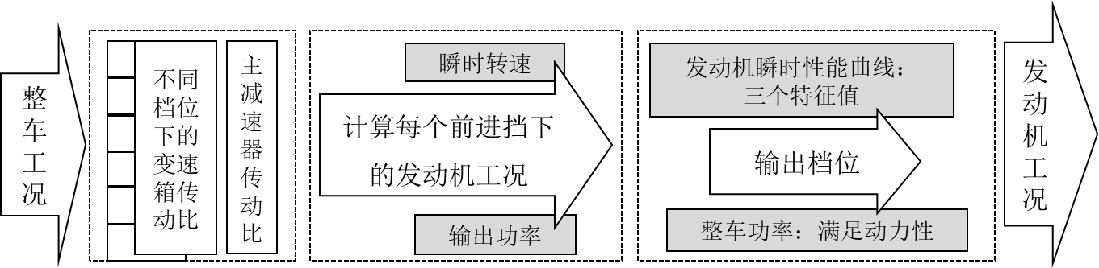
图3 传动系统模型结构
参考国内外发动机工况开发经验，设计建立包括6个前进档位的变速箱模型，较好地匹配发动机运行区域；根据CHTC-HT工况的车速要求，结合对重型商用车发动机及传动系统总体情况的调研，设定主减速器传动比以及各档位变速箱传动比等关键设计参数，用于后续工况转换。
2) 档位选择规则
在整车工况和变速箱模型的基础上，制定档位选择规则，确定CHTC-HT工况1800个工况点对应的输出档位，如图2虚线所示。根据该档位下的模型设计参数，将车速转换为发动机转速。
发动机的瞬态性能曲线指在全负荷下测得的发动机功率和扭矩随转速变化的曲线，为档位选择提供判断依据。样本发动机的瞬态性能曲线如图4所示：
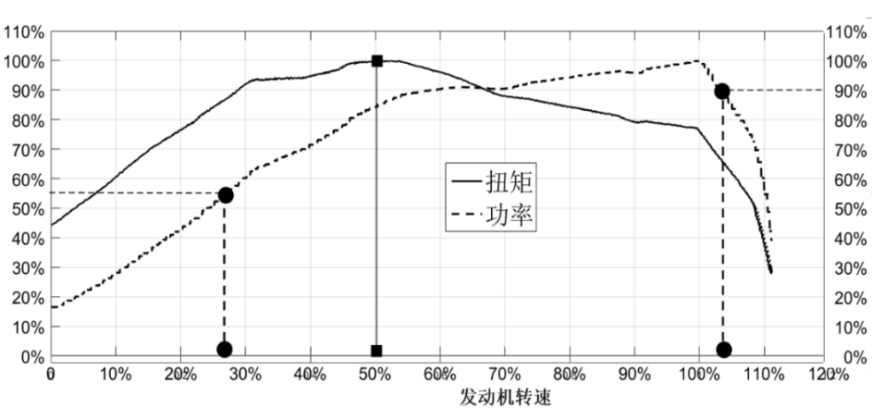
图4 样本发动机瞬态性能曲线
档位选择规则内容具体如下：
- 可操作性：除了起步和换挡，档位对应的转速应不低于在瞬态性能曲线中对应功率为55%时最低转速，不高于功率为90%时对应的最高转速。即图3中两条垂直虚线和圆点所标注的转速区间。
- 动力性：档位下最大功率大于等于整车工况的瞬时功率P(t)。
- 适应性：获得满足上述条件的所有前进挡作为候选档位，通过瞬态性能曲线，找出每个候选档位对应的扭矩值，选取与瞬态性能曲线中最大扭矩值（图3中垂直实线和方形点所示）最接近的档位作为最终输出档位。
3) 工况转换
根据传动系统模型参数和输出档位，将CHTC-HT工况中1800个车速工况点转换为发动机转速工况$Ne\left(t\right)$（rpm），如式2所示：
$$Ne\left(t\right)=\frac{V(t)}{2πr}×\frac{1000}{60}×i_{m}×i_{f}$$
(2)
式中：
i_{m}：变速器传动比，由输出档位决定；
i_{f}：主减速器传动比；
r：轮胎受车辆测试质量负载下轮胎的滚动半径，单位为m。
将$Ne\left(t\right)$规范化处理形成百分数，即归一化转速系数Ne_{norm}(t) ，如式3所示：
N_{enorm} (t)= (Ne(t) – Ne_{idle})/(Ne_{额定} – Ne_{idle})
(3)
式中：
Ne_{idle}：发动机怠速转速，单位为rpm；
Ne_{额定}：发动机额定转速，单位为rpm。
通过瞬态性能曲线查找$Ne\left(t\right)$对应的最大输出功率$P_{max}(N_{e}(t)$，结合整车功率计算发动机瞬态负荷百分数Le(t)，如式4所示：
$$Le\left(t\right)=\frac{P(t)}{P_{max}(Ne\left(t\right))}$$
(4)
最终生成的发动机瞬态试验工况由随着时间快速变化的归一化转速系数Ne_{norm}(t)和负荷百分数Le(t)连续试验点描述，时长1800秒；在进行试验时，根据每台发动机的瞬态性能曲线将百分值转化成实际值。试验工况如图5所示：

图5 发动机瞬态试验工况
2.3.3发动机稳态试验工况开发
分析瞬态工况1800个工况点的[归一化转速系数-负荷百分数]的参数联合分布情况，如图6所示。选择有代表性的整数组合作为稳态工况点。
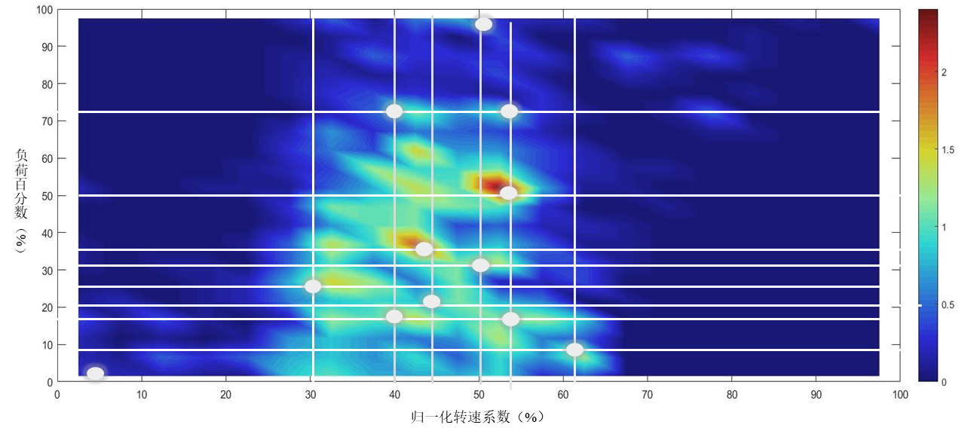
图6 发动机瞬态试验工况的参数分布情况
1) 转速工况确定
从图6中可以看出，瞬态工况的转速大部分落在[30%,60%]的区间内；其中[40%，45%]和[50%,55%]附近区间分布频率较高，即在驾驶中较常使用的转速范围；综上所述，选择[30% ,40%,45%,50%,55%,60%]作为稳态工况点转速值：
2) 稳态工况点组合确定
分析这些转速值附近区间的转速-负荷联合分布情况，选择10个附近分布频率高的组合，作为稳态试验工况点；此外以50%发动机转速为基点，添加全负荷工况点；以0%发动机转速为基点，添加怠速工况点；添加Motoring工况点。
最终生成发动机稳态试验工况，包含13个归一化转速系数和负荷百分数工况。
3) 工况时间确定
在进行试验时，根据每台发动机的瞬态性能曲线将百分值转化成实际值，发动机按每工况规定的时间运行，在20±1秒内以线性速度完成发动机转速和负荷转换。确定每工况运行时间的具体方法如下：
- 根据CHTC-HT工况的怠速时间比例确定怠速工况点的权重WF₁(%)。
- 根据发动机瞬态工况的时间比例分析确定Motoring工况点的权重WF₁₃(%)。
- 根据瞬态试验工况曲线1800个工况点的分布情况确定另外11个稳态工况点对应的权重：分别以稳态工况点(i)为中心进行聚类分析，统计各类包含的瞬态工况点数量，计算每个工况点对应的权重WF_{i}(%)。，如式5所示：
WF_{i} =(第i类包含的工况点数量/所有类中工况点总和 )*(1- WF₁- WF₁₃)(%)
其中，i =2……12
(5)
工况点权重乘以1800s既得该工况的运行时间。试验工况如表1所示：
表1 发动机稳态试验工况
序号 | 归一化转速系数（%） | 负荷百分数（%） | 工况时间(s)
1 | 0 | 0 | 250
2 | 30 | 25 | 195
3 | 40 | 15 | 385
4 | 40 | 75 | 120
5 | 45 | 20 | 50
6 | 45 | 35 | 145
7 | 50 | 30 | 60
8 | 50 | 100 | 50
9 | 55 | 15 | 60
10 | 55 | 50 | 155
11 | 55 | 75 | 75
12 | 60 | 10 | 145
13 | 0 | 0 | 110

2.4标准主要内容的论据
1）本标准构建发动机传动系统模型，将相对稳定的整车行驶工况转换为发动机工况，具有更好的长久适用性、独立性和稳定性。
2）以反映我国重型商用车实际运行情况的CHTC-HT行驶工况作为基础转换生成的发动机测试工况能够更真实地描述我国发动机的运行工况，且可以和相应的整车测试标准保持一致，有利于重型商用车测试认证体系的整合。
3）根据对市场和企业的调研，选取典型的重型商用车车型和发动机作为工况转换的基础，尽可能地接近我国重型商用车的平均水平。
4）参考国内外发动机工况开发的先进经验，建立发动机传动系统模型，设定模型参数，制定换挡规则，生成的工况具有较高的可靠性和合理性。
2.5标准工作基础
起草单位中国汽车技术研究中心有限公司具备独立的第三方汽车产品检测及技术服务机构，积累了大量的台架测试数据、实际道路排放测试数据等，其检测过程及结果具备国家认证认可监督管理委员会（CNCA）资质认定、中国合格评定国家认可委员会（CNAS）实验室认可。起草单位同时承担了工信部下达的“中国新能源汽车产品检测工况研究和开发”项目，在全国41个典型城市建立行驶数据库并开发了中国工况体系，有着丰富的工况开发经验和数据基础。经过大量的台架试验和实际道路测试试验，本标准提出的发动机测试工况考虑了多种车型和车辆运行情景，检测结果更加接近实际道路测试值，具有一定的先进性、科学性和可操作性。
三、主要试验（或验证）情况分析
中汽中心和玉柴分别选择了1台典型柴油发动机对上述稳态工况和瞬态工况进行了验证，结果表明发动机稳态工况和瞬态工况可操作性良好。
四、标准中涉及专利的情况
本标准不涉及专利。
五、预期达到的社会效益、对产业发展的作用的情况
工况是汽车行业的一项重要共性基础技术，是车辆能耗排放测试方法和限值标准制定的依据，是国家节能减排战略实现和企业技术路线选择的重要技术支撑，直接影响汽车在实际道路、环境条件下的能耗、排放和可靠性。
本标准提出的发动机测试工况能够满足发动机的开发和试验阶段的测试需求，且更加贴近我国重型商用车实际运行情况及相应的整车行驶工况，更好地适应发动机技术进步和法规变化，为政府、研究机构和企业在重型商用车车发动机相关领域的政策制定、试验设计和产品开发提供标准评价体系和技术性支持。
六、采用国际标准和国外先进标准情况，与国际、国外同类标准水平的对比情况，国内外关键指标对比分析或与测试的国外样品、样机的相关数据对比情况
6.1 采用国际标准和国外先进标准情况
本标准未采用国际标准。
6.2 与国际、国外同类标准水平的对比情况
发动机测试工况主要用于确定车辆污染物排放量，是一种测试工具，由时间—速度的序列来描述，是制定排放或油耗测试方法和标准的基础。下面将对各典型发动机工况工况进行详细介绍。
1）欧洲发动机工况
欧盟重型商用车主要是针对发动机进行排放认证，在欧6之前使用的测试工况为ETC（Europe Transient Cycle）和ESC（Europe Stable Cycle）。
WP.29下重型商用车世界统一工况工作组（WHDC）在2001年制定了WTVC（世界瞬态汽车工况），作为世界统一的发动机测试工况的基础（WTVC工况是通过收集美国、欧盟和日本等国家和地区的车辆运行数据开发获得的，在原始数据中并没有中国提供的数据）。基于WTVC工况开发了世界统一发动机测试工况WHTC（World Harmonized Transient Cycle），该工况将在欧6发动机排放测试中使用。
2） 日本发动机测试工况
2005年，日本排放标准中针对最大设计总质量3500kg以上的重型商用车辆提出了JE05试验工况。JE05工况是以东京驾驶条件开发的瞬态工况，适用于汽油和柴油车。对于发动机台架试验，必须将车速转化为发动机的转速和扭矩，因此日本还开发了相应了计算程序进行转化。虽然同是采用发动机台架测试方法，JE05与美国和欧洲直接采用固定的发动机测试工况不同，它是以整车工况为基准工况，通过专门的软件，将整车工况转变为发动机工况（发动机转速、扭矩），这样不同类型发动机的测试工况不尽相同，使发动机测试更加接近实际运行状况。
3） 国内研究现状
中国于2011年制定了GB/T27840-2012《重型商用车辆燃料消耗量测试方法》，当时由于缺乏能够反映中国商用车实际运行状况的车辆运行工况，在该标准中采用的工况为C-WTVC工况：以WTVC为基础，调整加速度和减速度形成的驾驶工况。
重型发动机的排放认证与欧洲基本保持一致，国5之前采用的是ETC和ESC等工况，在2016年底公布的国6征求意见稿中，也将与欧盟一致采用WHTC和WHSC工况。市客车用运转工况被GB/ T 19754国家标准采用，乘用车城市运转工况尚未被法规采用。
七、在标准体系中的位置，与现行相关法律、法规、规章及相关标准，特别是强制性标准的协调性
本标准符合国家有关法律、法规和相关强制性标准的要求，与现行的国家标准、行业标准相协调。
八、重大分歧意见的处理经过和依据
尚无。
九、标准性质的建议说明
本标准为中国标准化协会标准，属于团体标准,供协会会员和社会自愿使用。
十、贯彻标准的要求和措施建议
标准作为一项重要共性基础技术，通过与车辆能耗排放测试方法和限值标准结合执行，引导节能环保技术的导入和匹配优化，实现真正意义上的节能减排；也有利于国家对车辆实际能耗排放进行合理有效地评估和监管。
十一、废止现行相关标准的建议
无。
十二、其他应予说明的事项
无。

标准起草工作组
2019年11月26日

